Н. С. Черепанова
учитель начальных классов
МБОУ «ДСОШ № 2»

ФОРМИРОВАНИЕ ФУНКЦИОНАЛЬНОЙ ГРАМОТНОСТИ НА УРОКАХ МАТЕМАТИКИ В НАЧАЛЬНОЙ ШКОЛЕ
О функциональной грамотности сегодня говорят всё больше. И это логично: мир с каждым годом становится более наполненным информацией, и детей нужно учить ориентироваться в ней. Если раньше одним из главных показателей успешности ученика начальных классов была скорость его чтения, то сейчас учителя руководствуются такими параметрами, как качество чтения, его осмысленность. Всё это имеет прямое отношение к функциональной грамотности.
Функциональная грамотность – это способность применять знания, полученные в школе, для решения повседневных задач. Для того, чтобы быть успешным в обучении, ребенок должен прежде всего уметь работать с информацией: находить её, отделять нужное от ненужного, проверять факты, анализировать, обобщать и – что очень важно – перекладывать на собственный опыт. Такой навык формируется на каждом из предметов, не только в рамках русского языка и литературного чтения. Осмысливать информацию и понимать, для чего она понадобится в будущем, важно в рамках каждого из школьных предметов: математики, окружающего мира и так далее.
Математическая грамотность младшего школьника как компонент функциональной грамотности трактуется как:
а)понимание необходимости математических знаний для учения и повседневной жизни;
(для чего, где может пригодиться, где воспользуемся полученными знаниями)
б) потребность и умение применять математику в повседневных (житейских) ситуациях: рассчитывать стоимость, массу, количество необходимого материала и т.д. находить, анализировать математическую информацию об объектах окружающей действительности, рассчитывать стоимость (протяженность, массу); главное, чтобы эти задания были связаны с жизненной ситуацией.
Например, ученикам 4 класса при выполнении ВПР предлагается задание, в котором необходимо выполнить расчёты:
У Тани есть 1500 рублей, ей необходимо купить 2 кг капусты, 1 кг перца, 1 кг моркови и 2 кг помидоров. Какое наибольшее число лукошек клубники может купить Таня на оставшиеся деньги?

Когда освоены математические действия с многозначными числами, ребятам можно предложить выполнить расчеты: сколько нужно заплатить за электроэнергию, если известны показания счетчиков и цена киловатта электроэнергии).

 | 1квт= 1руб 90 коп | Итог
сентябрь | 123 квт | ?
октябрь | 246 квт | ?
ноябрь | 312 квт | ?

В какой месяц семья заплатит больше денег за электроэнергию?
Как вы думаете почему оплата за энергию разная?
На сколько больше рублей заплатит семья в ноябре, чем в сентябре?
Можно ли электроэнергию экономить? Как?
Такие задачи в жизни ребята, наверняка не решали, ведь подобные задачи в жизни решают родители, но ребята приобретают практический опыт, которым реально могут воспользоваться.
Решая подобные задания, у детей развивается способность различать математические объекты (числа, величины, фигуры), устанавливать математические отношения (длиннее-короче, быстрее-медленнее), зависимости (увеличивается, расходуется), сравнивать, классифицировать.
Но чтобы учащиеся смогли выполнить подобные задания необходимо научить их анализировать, сравнивать, классифицировать полученную информацию. Работу в данном направлении начинаю с 1 класса.
Например:
1.Сравни предметы, назови, что в них общего. Чем они различаются?

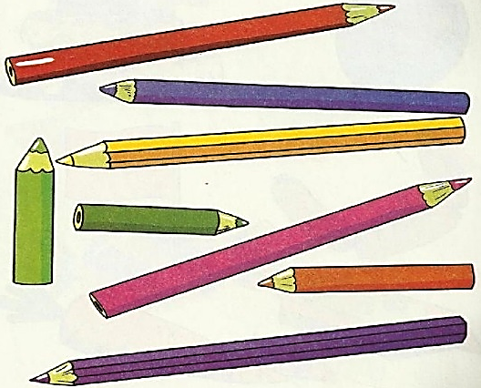
2.Сравни фигуры по цвету, размеру и форме.
3.Раздели предметы на группы:

4. Найди, кто заблудился и пришел из другой сказки: дед, колобок, баба, мышка, лисичка, волк.
- Какая величина «лишняя» в данном ряду: 25 дм, 17 м, 6 л, 3 см.
Объясняю математические понятия при помощи предметных действий.
Например: дать ребенку счётные палочки и попросить сложить, допустим, квадрат. Он не выйдет из двух или трех палочек, а вот из четырех получится. При изучении периметра можно напомнить ребенку про палочки, это поможет запомнить какое действие необходимо выполнить для нахождения периметра.
Использую метод догадки, предположения:
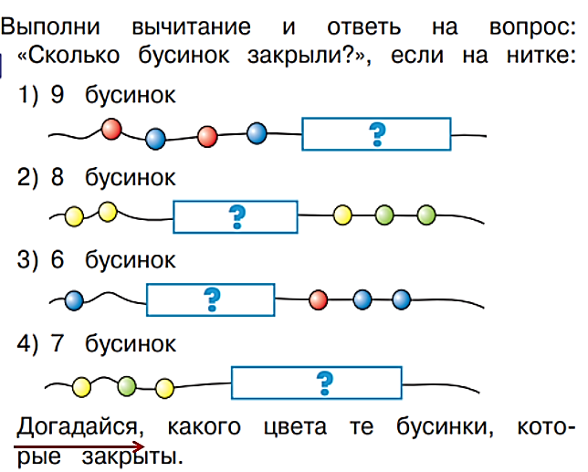
Знакомлю детей с простейшими диаграммами с 1 класса:
При работе по теме «Задача» учимся находить части задачи, используя приём «Цветная сказка» (для работы использую тексты задач, распечатанные на листочках).
1.Найдите в тексте задачи числовые данные и обведите зелёным карандашом. Найдите слова, поясняющие данные числа и подчеркните их зелёным карандашом. Наидите вопрос задачи и раскрасьте его красным цветом.
Постепенно заменяем цветные карандаши простым карандашом и выполняем выделение в тексте задачи.
2. На карточках зелёного цвета записаны условия разных задач. На карточках красного цвета записаны вопросы к ним. Задания учащимся: подобрать к условию подходящий вопрос.
3.Использую материалы с сайта Учи.ру

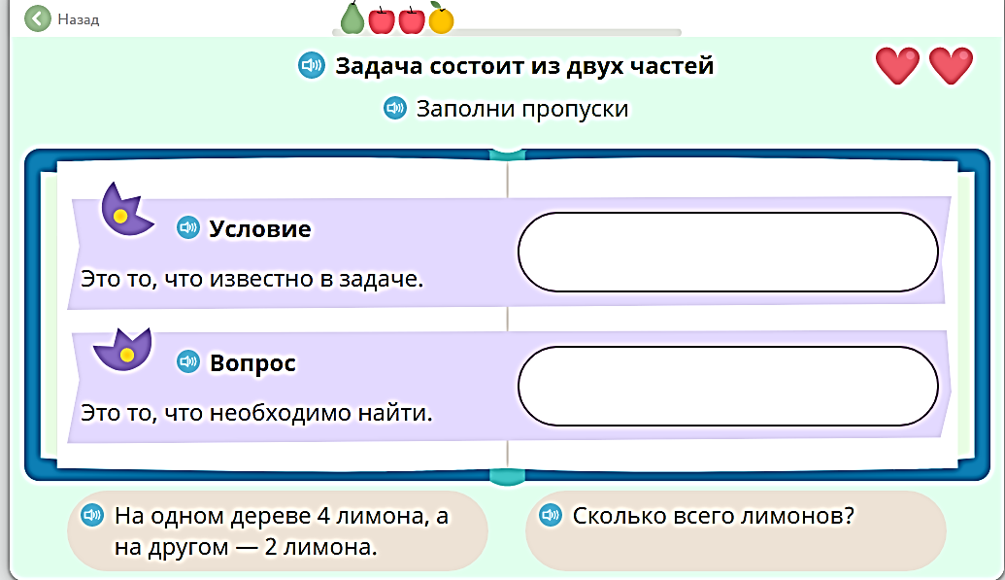

Знакомлю и учу работать учащихся с различными знаково-символическими средствами.
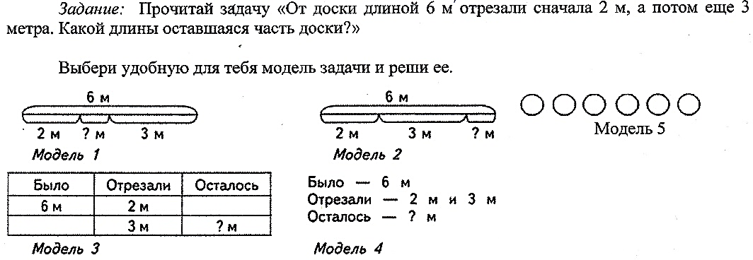
В 3 и 4 классе провожу уроки математики в виде деловой игры.
Например: по теме «Коммунальные платежи». Можно предложить командам произвести оплату электроэнергии, телефонной связи, холодной и горячей воды, используя стандартные для региона тарифы. Ребят можно попросить подготовиться к игре: разузнать, по каким ценам их родители «покупают» киловатт-часы, минуты разговора по телефону, кубометры воды.
Также учу ребят самостоятельно составлять текст задачи, решать нестандартные задачи, задачи с недостающими данными, объяснять готовое решение задачи.
Считаю главным при изучении нового материала заинтересовать учащихся, способствовать возникновению стремления к продуктивной творческой деятельности. В связи с этим давайте все запомним одну математическую формулу, которая позволит сформировать у учащихся в процессе изучения математики и других дисциплин качества мышления, необходимые для полноценного функционирования человека в современном обществе.
«ОВЛАДЕНИЕ = УСВОЕНИЕ + ПРИМЕНЕНИЕ ЗНАНИЙ НА ПРАКТИКЕ»

Список литературы
- Федеральный государственный образовательный стандарт начального общего образования / Под ред. Н.В. Гончарова.- М.: Просвещение, 2016
- Басюк В. С., Ковалева Г. С. Инновационный проект Министерства просвещения «Мониторинг формирования функциональной грамотности»: основные направления и первые результаты // Отечественная и зарубежная педагогика. 2019.
- Евтыхова Н. М. К вопросу о функциональной математической грамотности будущего учителя начальных классов // Научно-методический электронный журнал «Концепт». – 2015
- Рослова Л. О., Краснянская К. А., Квитко Е. С. Концептуальные основы формирования и оценки математической грамотности // Отечественная и зарубежная педагогика. 2019
- Кравченко Кристина Дмитриевна, Савченко Елена Вадимовна Комбинированная диагностическая работа по определению математической и финансовой грамотности для учащихся 3 классов. МБОУ СШ №21, г.Ачинск.
- https://infourok.ru/metody-i-priemy-formirovaniya-matematicheskoj-gramotnosti-na-urokah-v-nachalnoj-shkole
- https://events.prosv.ru
- https://znanio.ru/media/formirovanie-matematicheskoj-gramotnosti-u-mladshih-shkolnikov-na-urokah-matematiki
- https://xn--j1ahfl.xn--p1ai/library/formirovanie_funktcionalnoj_gramotnosti_na_urokah
- https://infourok.ru/dokument-formirovanie-funkcionalnoj-gramotnosti-na-urokah-matematiki-v-1-klasse

